Trabalho de Linguagens Formais - Documentação

Gustavo Azevedo (m91999)

O manipulador de gramáticas foi desenvolvido em Java Script e utilizou das seguintes ferramentas: Bootstrap, Pure CSS e JQuery. A interface foi desenvolvida em HTML e CSS.

1. **Interface**

Segue abaixo uma imagem do layout da interface.

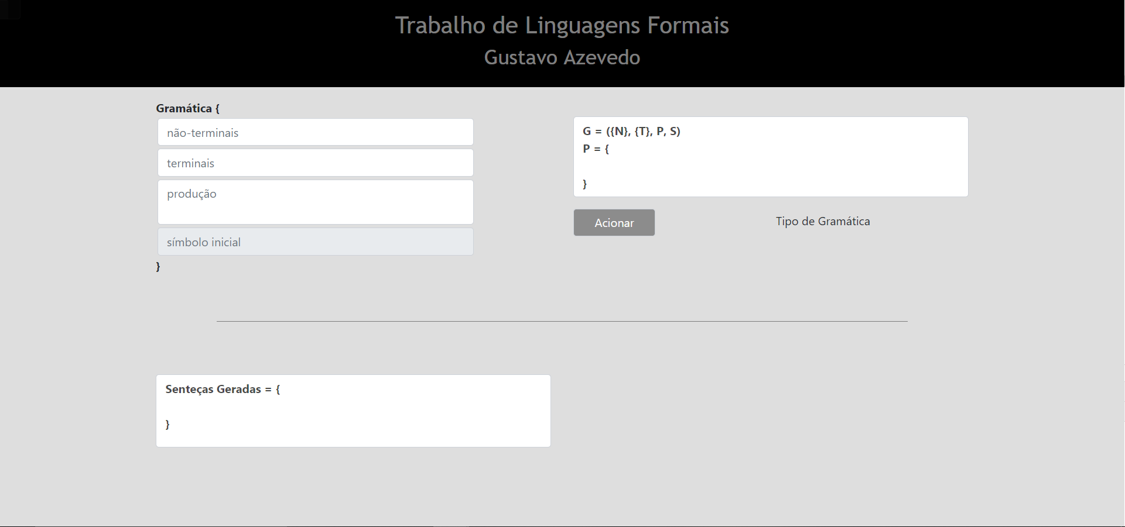

Nessa segunda imagem, temos o layout completo, após terem sido escritos os campos e rodado o programa.

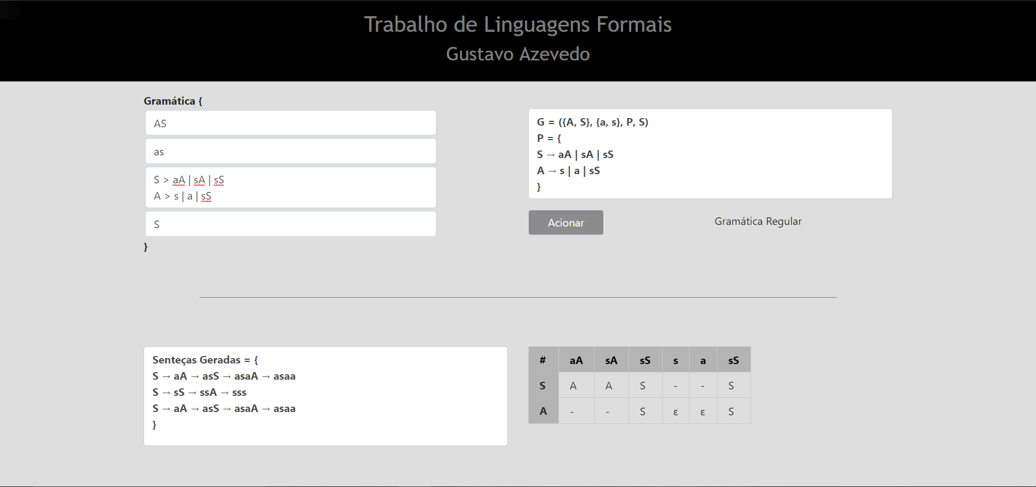

No quadrante superior esquerdo, se encontra as áreas de input para se inserir os dados da gramática.

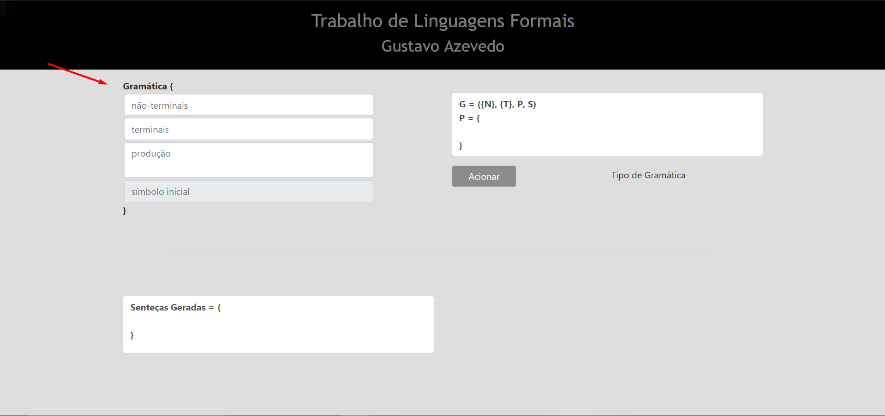

Na parte superior do quadrante superior direito, se encontra a escrita da gramática inserida.

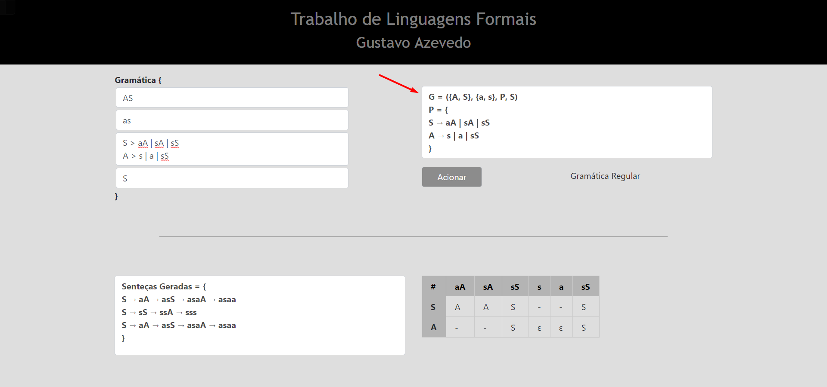

Pode-se observar que no quadrante superior direito, na área inferior, indica qual o tipo de gramática que ele reconheceu.

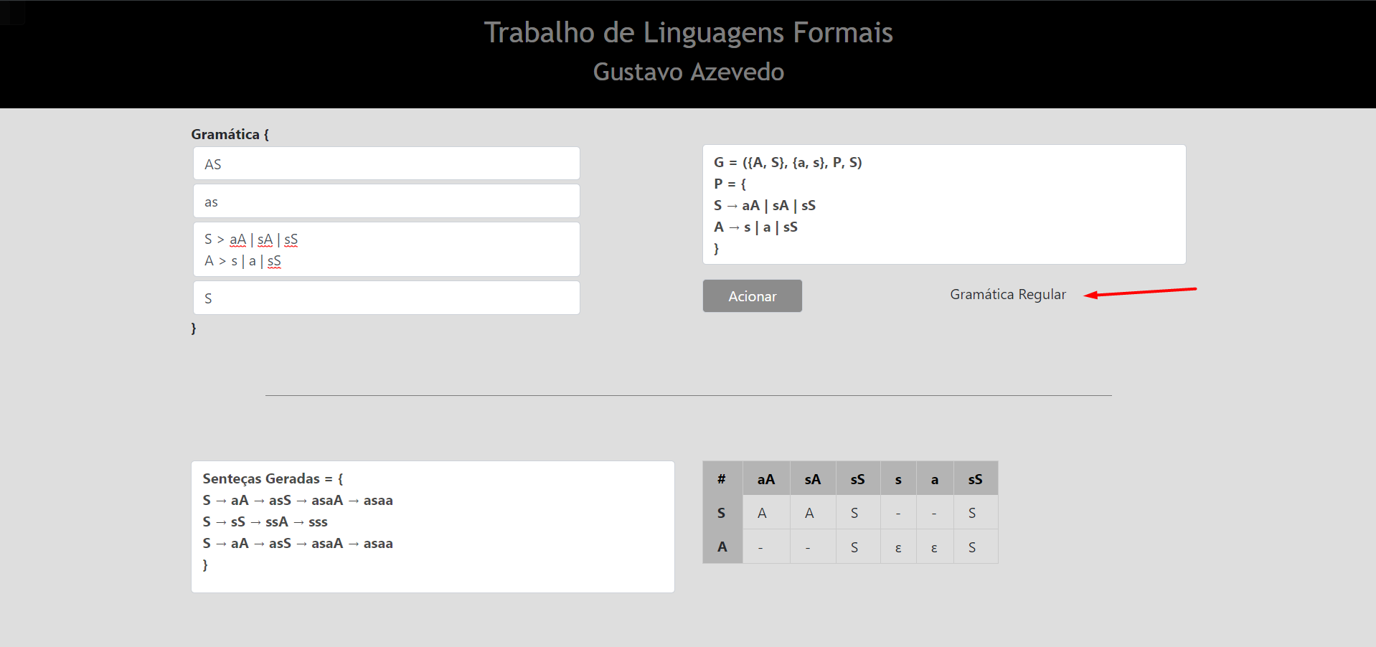

No quadrante inferior da esquerda, se encontra três sentenças randomicamente geradas para a gramatica inserida.

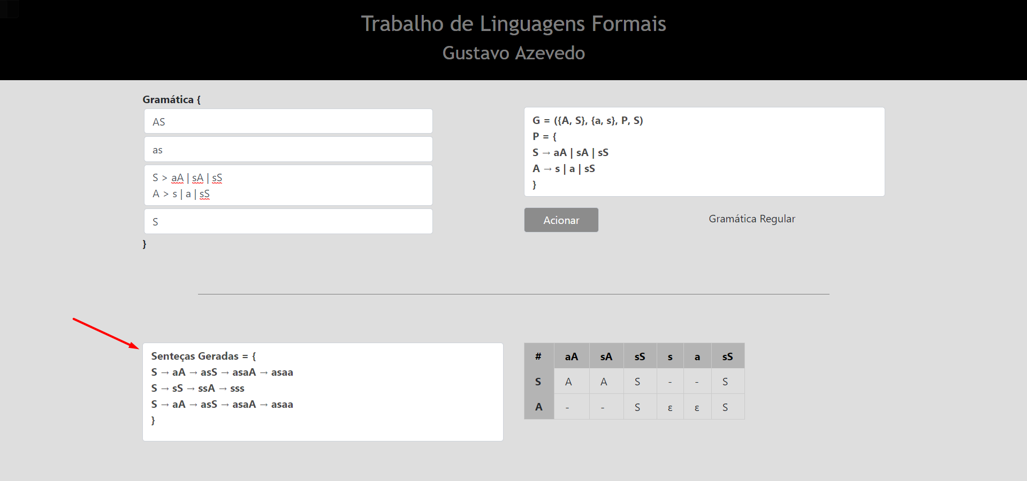

E por final, no quadrante inferior direito, se encontra a tabela do autômato finito para a gramática inserida.

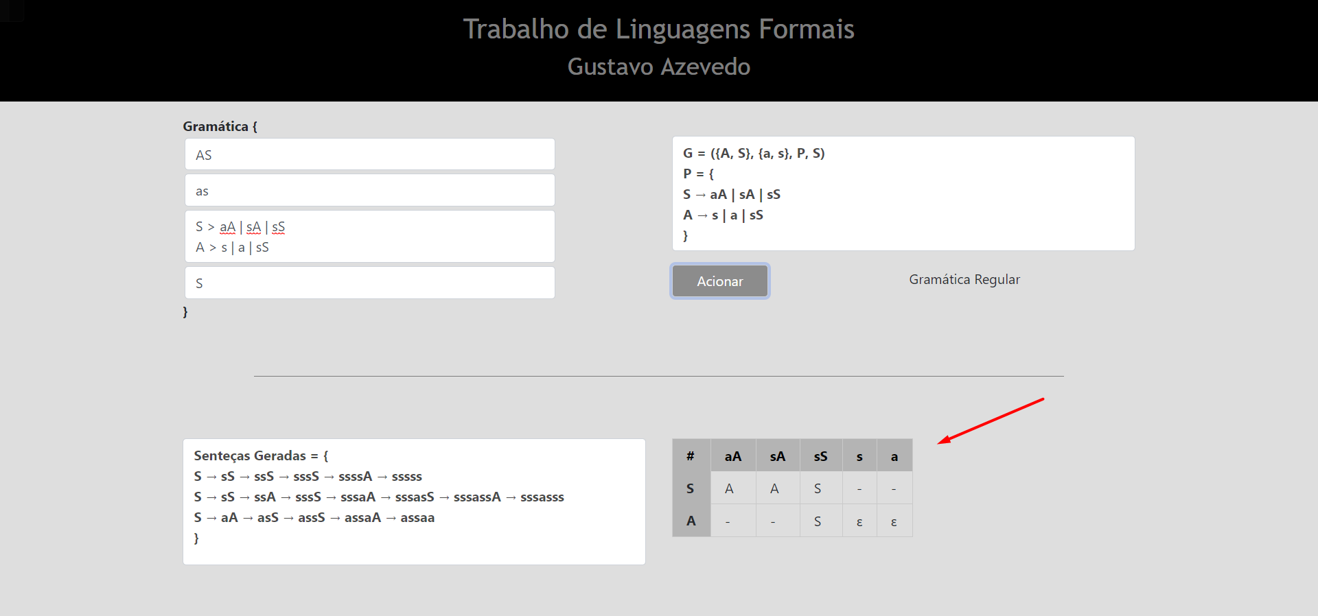

1. Funcionamento

Embaixo segue o código fonte da criar a gramática sendo inserida, ele acontece automaticamente a mediada que os dados são inseridos.

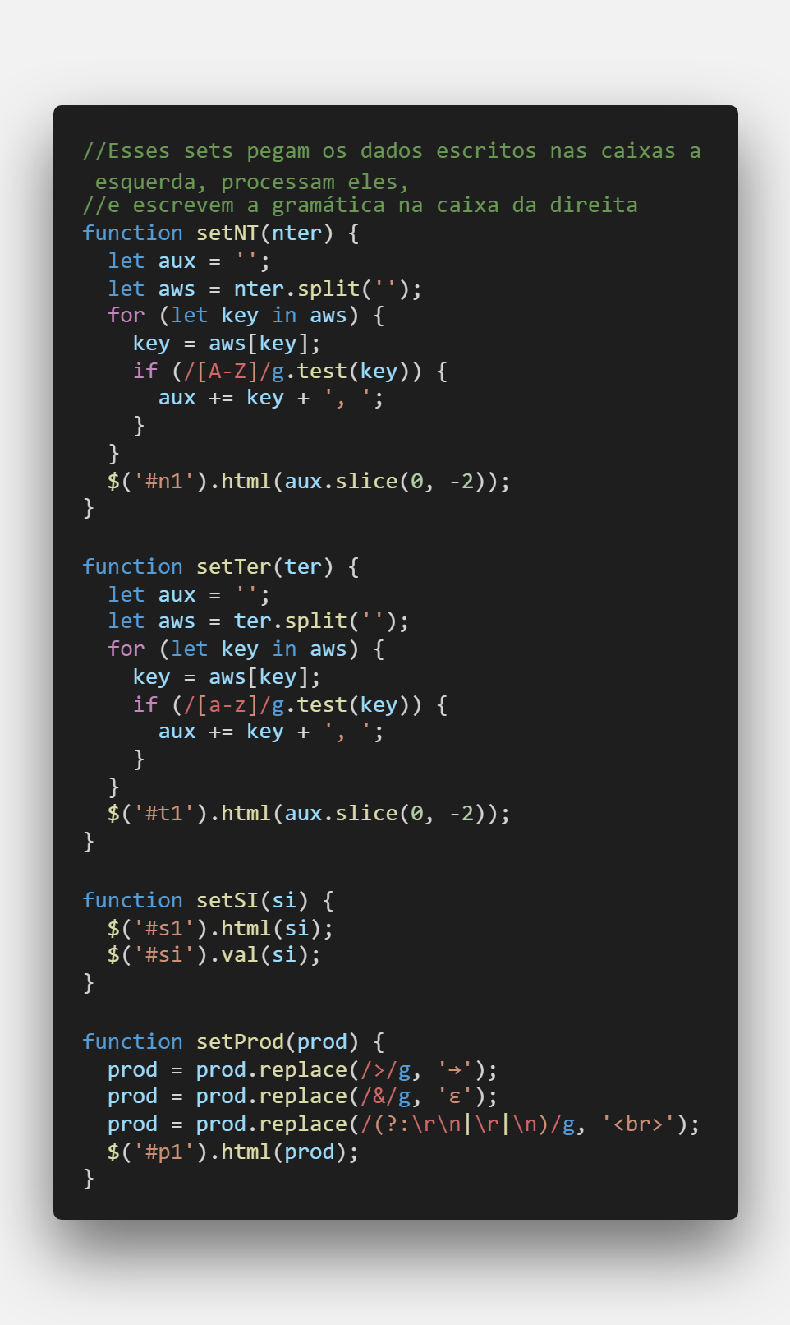

Abaixo se encontra o código para reconhecer o tipo de gramática, que roda quando o botão é clicado.

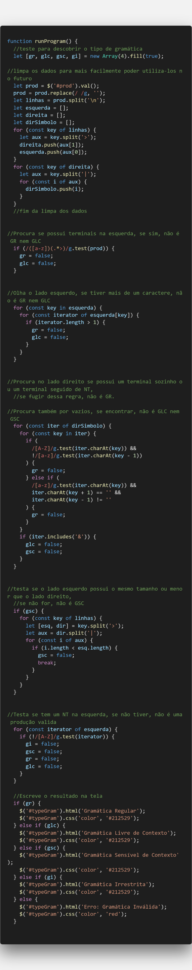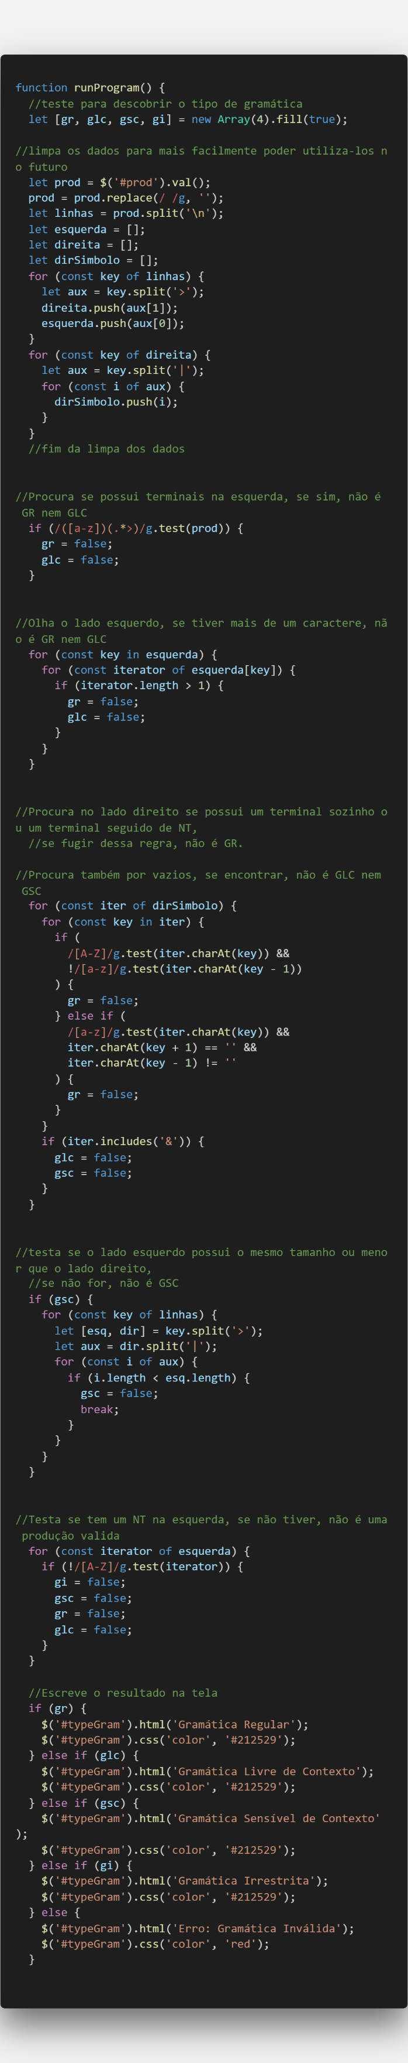

Abaixo se encontra o código para escrever as sentenças, para fazer tal, se utilizou uma função recursiva.

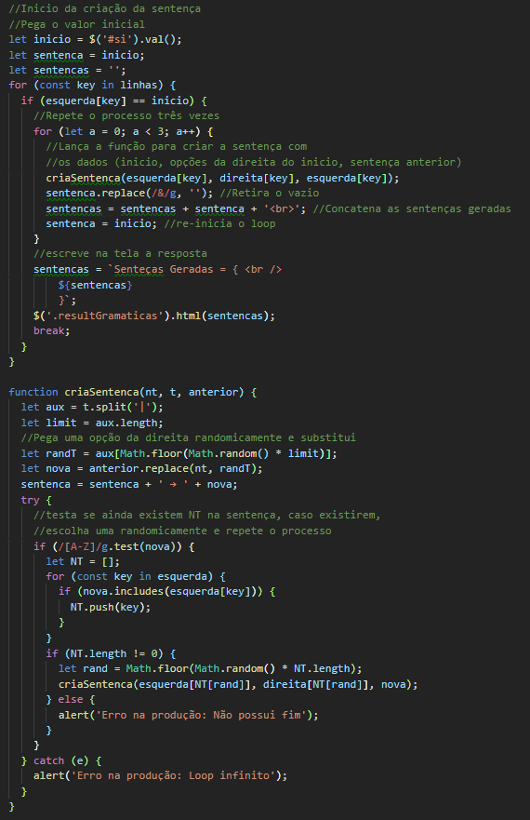

E por fim, está o código para gerar a tabela de autômato finito.

